Société de gymnastique d’Hommes de Lausanne

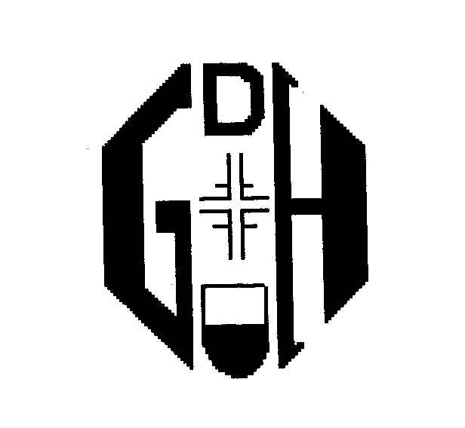
Madame Simone Sudan
EMS Bois-Gentil (site de Sauvabelin)
Route du Pavement 20
1018 Lausanne

Lausanne, le 3 avril 2014

Chère Madame,
C’est avec beaucoup de tristesse que nous avons appris le décès de notre ami Roger Sudan, survenu le 28 mars dernier.
Faisant partie de notre société depuis plus de 58 ans, il avait reçu le diplôme de membre honoraire pour sa grande fidélité. C’était une figure emblématique de la GDH et nous conserverons le souvenir des bons moments que nous avons partagés avec lui.
En vous exprimant encore toute notre sympathie, nous vous adressons, chère Madame, nos sincères condoléances.

SOCIETE DE GYMNASTIQUE D’HOMMES DE LAUSANNE

Le président

Président : Alexandre GUEX
Champ-Rond 27-1010 Lausanne
Téléphone : 021 652 61 67 • E-mail : alexandre.guex@citycable.ch

